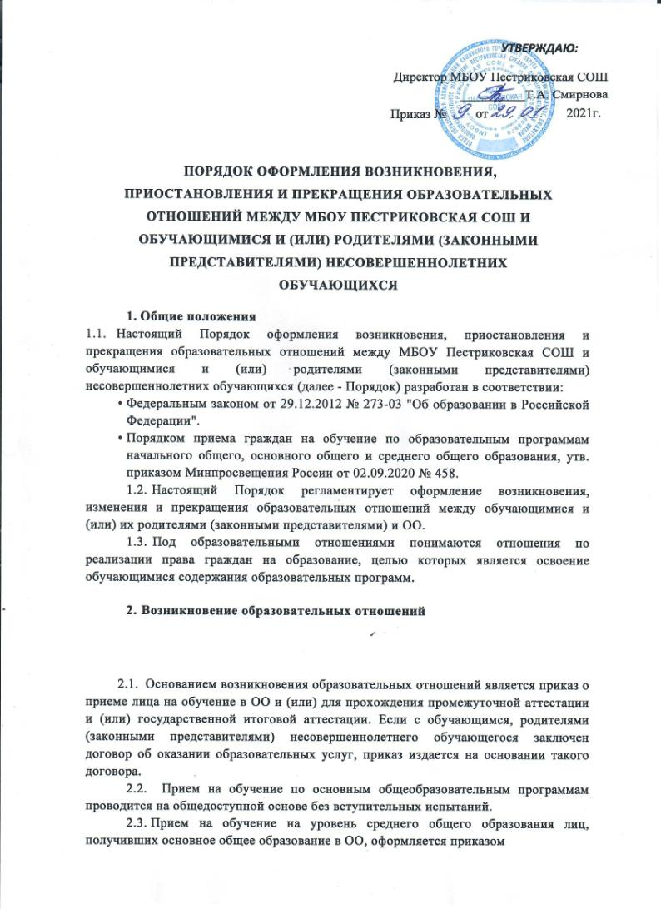
директора ОО о приеме обучающихся на обучение по основной образовательной программе среднего общего образования и осуществляется согласно Правилам приема в ОО.
  - Зачисление в ОО на обучение по программам начального общего, основного общего, среднего общего образования оформляется приказом директора ОО в течение 3 рабочих дней после приема документов. Приказы о приеме детей на обучение по программам начального, основного, среднего общего образования размещаются на информационном стенде ОО в день их издания.
  - Основаниями возникновения образовательных отношений между экстерном и образовательной организацией являются заявление родителей (законных представителей) о прохождении промежуточной и (или) государственной итоговой аттестации в ОО и приказ директора ОО о приеме лица в ОО для прохождения промежуточной аттестации и (или) государственной итоговой аттестации.
  - Порядок и условия приема в ОО регламентируются Правилами приема в ОО.
  - Права и обязанности обучающегося, предусмотренные законодательством об образовании и локальными нормативными актами ОО, возникают у лица, принятого на обучение, с даты, указанной в приказе о приеме лица на обучение.
- Изменение образовательных отношений
  - Образовательные отношения изменяются в случае изменения условий получения образования по основной или дополнительной образовательной программе, повлекших за собой изменение взаимных прав и обязанностей обучающегося и ОО:
- при переходе обучающегося с одной образовательной программы на другую;
- в случае изменения формы обучения;
- при изменении языка образования, изучаемого родного языка из числа языков народов РФ, в том числе русского языка как родного языка, государственных языков республик РФ, факультативных и элективных учебных предметов, курсов, дисциплин (модулей);
- в случае перевода на обучение по индивидуальному учебному плану, в том числе ускоренное обучение;
- при организации обучения по основным общеобразовательным программам на дому для обучающихся, нуждающихся в длительном лечении, а также детей-инвалидов;
- в случае внесения изменений в условия получения образования, предусмотренные договором об оказании платных образовательных услуг.
  - Образовательные отношения могут быть изменены как по инициативе обучающегося и (или) родителей (законных представителей)

несовершеннолетнего обучающегося на основании письменного заявления, поданного в письменной форме, так и по инициативе ОО.
  - Изменение формы обучения осуществляется на основании устава ОО и соответствующего письменного заявления родителей (законных представителей).
  - Изменение формы получения образования (вне образовательной организации: в семейной форме или в форме самообразования) осуществляется на основании письменного заявления родителей (законных представителей) несовершеннолетнего обучающегося или на основании письменного заявления совершеннолетнего обучающегося и влечет за собой прекращение образовательных отношений между обучающимся и ОО, которое оформляется распорядительным актом руководителя ОО.
  - Перевод на обучение по индивидуальному учебному плану, в т. ч. ускоренное обучение в пределах осваиваемой образовательной программы осуществляется на основании письменного заявления обучающегося и (или) родителей (законных представителей) несовершеннолетнего обучающегося и решения педагогического совета ОО, оформленного соответствующим протоколом.
  - В случае выбора родителями (законными представителями) обучающегося освоения части образовательной программы ОО в форме семейного образования или самообразования, на основании письменного заявления обучающегося и (или) родителей (законных представителей) руководителем ОО издается приказ о переводе обучающегося на индивидуальный учебный план.
  - Для воспитанников и учащихся, нуждающихся в длительном лечении, детей-инвалидов, которые по состоянию здоровья не могут посещать ОО, на основании заключения медицинской организации и письменного обращения родителей (законных представителей) обучение по основным общеобразовательным программам организуется на дому.
  - Приказ руководителя о переводе на индивидуальное обучение на дому издается на основании письменного заявления родителей (законных представителей), а также оформленного в установленном порядке заключения медицинской организации. Перечень заболеваний, наличие которых дает право на обучение на дому, определяется в соответствии с нормативными правовыми актами РФ.
  - В том случае, если с обучающимся и (или) родителями (законными представителями) несовершеннолетнего обучающегося заключен договор об образовании, в соответствии с изменениями, внесенными в договор об образовании, издается соответствующий приказ директора ОО.
  - Основанием для изменения образовательных отношений является соответствующий приказ директора ОО.
  - Права и обязанности обучающегося, предусмотренные законодательством об образовании и локальными нормативными актами ОО
* При наличии.

изменяются с даты издания приказа директора 00 или с иной указанной в нем даты.
- Прекращение образовательных отношений
  - Образовательные отношения прекращаются в связи с отчислением обучающегося из ОО:
    - В связи с получением основного общего и среднего общего образования и (или) завершением обучения.
    - Досрочно по основаниям, установленным п. 4.2. Положения.
  - Образовательные отношения могут быть прекращены досрочно в следующих случаях:
    - По инициативе обучающегося и (или) родителей (законных представителей) несовершеннолетнего обучающегося, в т. ч. в случае перемены места жительства, перевода обучающегося для продолжения освоения образовательной программы в другую организацию, осуществляющую образовательную деятельность, выбора получения образования в форме семейного образования или самообразования.
    - По инициативе ОО в случае применения к обучающемуся, достигшему возраста 15 лет, отчисления как меры дисциплинарного взыскания за неоднократное нарушение устава и локальных нормативных актов ОО.
    - В случае установления нарушения порядка приема в ОО, повлекшего по вине обучающегося и (или) родителей (законных представителей) несовершеннолетнего обучающегося его незаконное зачисление в 00.
    - По обстоятельствам, не зависящим от воли обучающегося или родителей (законных представителей) несовершеннолетнего обучающегося и ОО, в т. ч. в случае прекращения деятельности ОО.
    - По инициативе ОО в случае просрочки оплаты стоимости платных образовательных услуг.
    - По инициативе 00 в случае невозможности надлежащего исполнения обязательств по оказанию образовательных услуг вследствие действий (бездействия) обучающегося.
  - Досрочное прекращение образовательных отношений по инициативе обучающегося и (или) родителей (законных представителей) несовершеннолетнего обучающегося не влечет за собой возникновение каких-либо дополнительных, в т. ч. материальных обязательств обучающегося перед ОО.
  - Основанием для прекращения образовательных отношений является приказ об отчислении обучающегося из 00. Если с обучающимся или родителями (законными представителями) несовершеннолетнего обучающегося заключен договор об оказании образовательных услуг, при досрочном прекращении образовательных отношений такой договор

расторгается на основании приказа ОО об отчислении обучающегося. Права и обязанности обучающегося, предусмотренные законодательством об образовании и локальными нормативными актами ОО, прекращаются с даты его отчисления из ОО.
  - При досрочном прекращении образовательных отношений ОО в трехдневный срок после издания приказа об отчислении обучающегося выдает лицу, отчисленному из ОО, справку об обучении по образцу, установленному ОО.
- Восстановление обучающегося в ОО
  - Восстановление обучающегося в ОО, если он досрочно прекратил образовательные отношения по своей инициативе и (или) инициативе родителей (законных представителей), проводится в соответствии с Правилами приема в ОО.
  - Право на восстановление в ОО имеют лица, не достигшие возраста 18 лет, а также обучающиеся по образовательным программам начального общего, основного общего и среднего общего образования в форме семейного образования или самообразования, не ликвидировавшие в установленные сроки академической задолженности.
  - Восстановление лиц в число обучающихся ОО осуществляется только при наличии свободных мест.
  - При восстановлении обучающегося по образовательным программам начального общего, основного общего и среднего общего образования в форме семейного образования или самообразования, не ликвидировавшего в установленные сроки академической задолженности, ОО проводит определение уровня образования обучающегося для зачисления в конкретный класс.
  - Восстановление обучающегося производится на основании личного заявления обучающего и (или) родителей (законных представителей) несовершеннолетнего обучающегося.
  - Решение о восстановлении обучающегося утверждается приказом руководителя ОО.
  - При восстановлении в ОО обучающемуся устанавливается порядок и сроки ликвидации академической задолженности (при ее наличии).

